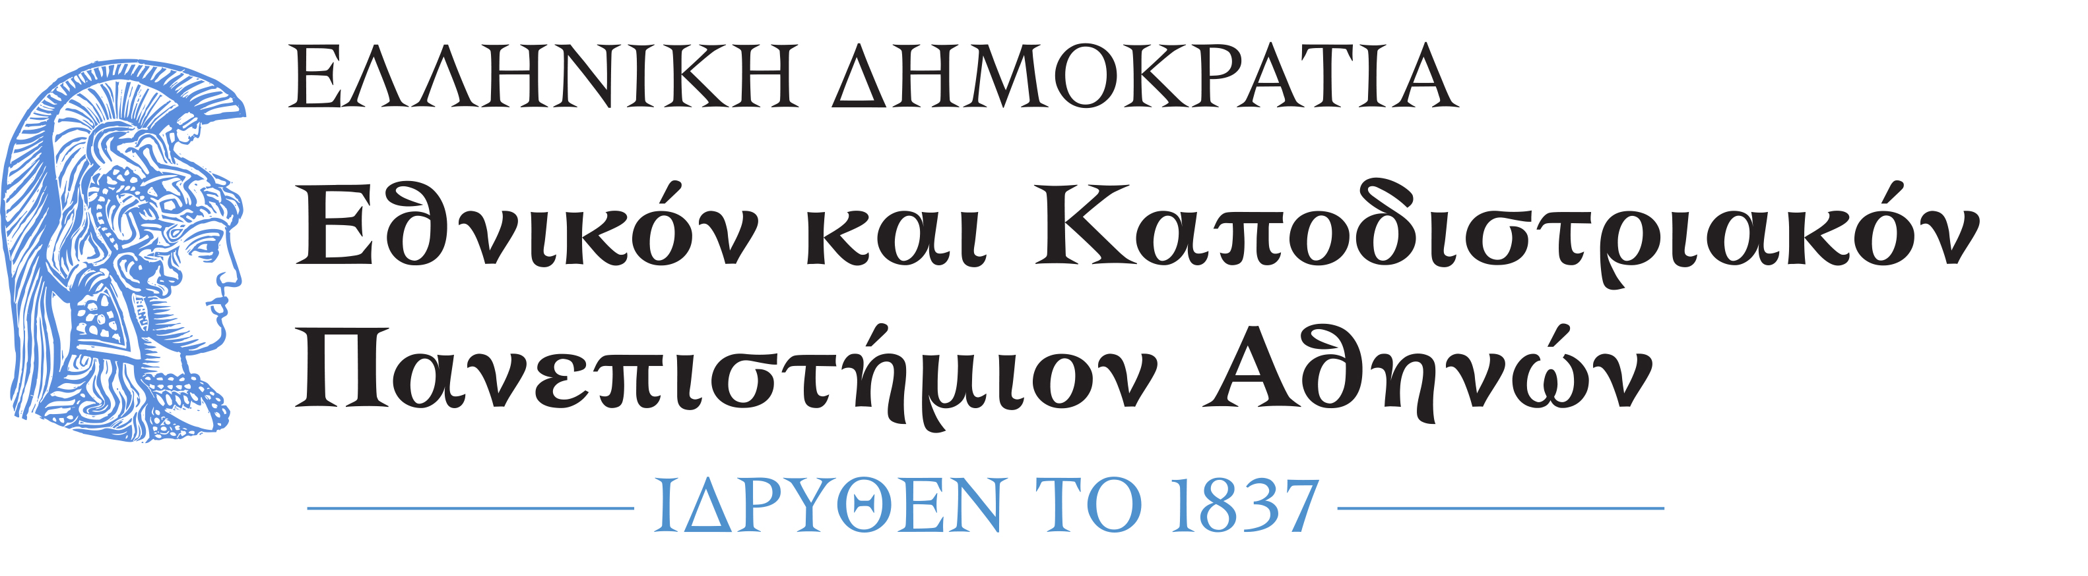

ΣΧΟΛΗ ΕΠΙΣΤΗΜΩΝ ΥΓΕΙΑΣ
ΙΑΤΡΙΚΗ ΣΧΟΛΗ

ΜΕΤΑΠΤΥΧΙΑΚΟ ΠΡΟΓΡΑΜΜΑ ΣΠΟΥΔΩΝ ΜΕ ΤΙΤΛΟ:
«ΜΕΤΑΒΟΛΙΚΑ ΝΟΣΗΜΑΤΑ ΤΩΝ ΟΣΤΩΝ»

ΠΡΟΚΗΡΥΞΗ
Ακαδημαϊκού Έτους 2019-2020

Η Ιατρική Σχολή του Πανεπιστημίου Αθηνών, ανακοινώνει τη λειτουργία του Προγράμματος Μεταπτυχιακών Σπουδών διάρκειας δύο ετών. Το ΠΜΣ οδηγεί στην απονομή «Διπλώματος Μεταπτυχιακών Σπουδών» στα Μεταβολικά Νοσήματα των Οστών (MSc in Metabolic Bone Diseases, 120 ECTS) μετά την πλήρη και επιτυχή ολοκλήρωση των σπουδών με βάση το πρόγραμμα σπουδών (ΦΕΚ Β’ Τεύχος 4173/21.09.2018).

Το πρόγραμμα αρχίζει το χειμερινό εξάμηνο του ακαδημαϊκού έτους 2019-2020 και περιλαμβάνει τέσσερα διδακτικά εξάμηνα για την ολοκλήρωση του ΠΜΣ και τη λήψη του Διπλώματος Μεταπτυχιακών σπουδών (Δ.Μ.Σ.).

Στο Μεταπτυχιακό Πρόγραμμα Σπουδών γίνονται δεκτοί απόφοιτοι των τμημάτων:
- ΑΕΙ: Ιατρικής, Οδοντιατρικής, Κτηνιατρικής, Νοσηλευτικής, Φαρμακευτικής, Βιολογίας, Χημείας, Βιοχημείας, Φυσικής, Διαιτολογίας-Διατροφολογίας, Τμήμα Επιστήμης Φυσικής Αγωγής και Αθλητισμού (ΤΕΦΑΑ) και συναφών αντικειμένων.
- ΤΕΙ: Φυσικοθεραπείας, Εργοφυσιολογίας, Νοσηλευτικής, Διαιτολογίας, Ραδιολογίας-Ακτινολογίας, Ιατρικών εργαστηρίων και λοιπών επιστημών υγείας και συναφών αντικειμένων.

Ο αριθμός των εισακτέων ορίζεται κατ’ ανώτατο όριο σε 30 κατ’ έτος.

Τα τέλη φοίτησης του ΠΜΣ ανέρχονται στο ύψος των οκτακοσίων ευρώ (800,00€) ανά εξάμηνο. Σύνολο: τρεις χιλιάδες διακόσια ευρώ (3.200,00€) για τη διάρκεια των τεσσάρων (4) εξαμήνων.

Οι υποψήφιοι θα πρέπει να έχουν καλή γνώση της Αγγλικής γλώσσας. Η διαπίστωση της ικανοποιητικής γνώσης της Αγγλικής γλώσσας αποτελεί βασική προϋπόθεση για την αξιολόγηση των υποψηφίων.

Τα δικαιολογητικά που απαιτούνται:

- Αίτηση υποψηφιότητας (επισυνάπτεται στην προκήρυξη)
- Αντίγραφο πτυχίου / διπλώματος
- Αντίγραφο Αστυνομικής Ταυτότητας ή Διαβατηρίου
- Αναλυτική βαθμολογία όλων των ετών σπουδών
- Αντίγραφο σχετικού μεταπτυχιακού τίτλου σπουδών (εάν υπάρχει)
- Αντίγραφο αναλυτικής βαθμολογίας μεταπτυχιακών μαθημάτων (εάν υπάρχει)
- Αναγνώριση τίτλου σπουδών από το ΔΟΑΤΑΠ/ΔΙΚΑΤΣΑ για όσους έχουν τίτλους σπουδών από ΑΕΙ της αλλοδαπής
- Αποδεικτικό γνώσης της Αγγλικής γλώσσας
- Πιστοποιητικό γνώσης της χρήσης Η/Υ (εφόσον υπάρχει)
- Βιογραφικό σημείωμα
- Δύο συστατικές επιστολές
- Αποδεικτικά επαγγελματικής εμπειρίας και επιστημονικής δραστηριότητας (δημοσιεύσεις, έρευνα κ.α)
- Την υποτροφία εσωτερικού του ΙΚΥ (Ιδρύματος Κρατικών Υποτροφιών) οι οποίοι γίνονται δεκτοί καθ’ υπέρβαση του προβλεπόμενου αριθμού.
- Έγχρωμη φωτογραφία (διαστάσεων τύπου αστυνομικής ταυτότητας)

Υποβολή Αίτησης Υποψηφιότητας και δικαιολογητικών

Οι ενδιαφερόμενοι καλούνται να υποβάλουν:
- την Αίτηση Υποψηφιότητας, συμπληρωμένη σε μορφή Word (επισυνάπτεται στην προκήρυξη), καθώς και
- τα παραπάνω δικαιολογητικά (σε μορφή pdf)

στην ηλεκτρονική διεύθυνση της Γραμματείας, κας Ελένης Φελούκα, metabolicbonediseases@yahoo.gr, από 15 Απριλίου έως και 31 Αυγούστου 2019.
Για οποιαδήποτε πληροφορία οι υποψήφιοι μπορούν να επικοινωνήσουν με τη Γραμματεία στο email: metabolicbonediseases@yahoo.gr.

Διαδικασία επιλογής
Η επιλογή γίνεται σε δύο στάδια. Κατά το πρώτο στάδιο εξετάζονται οι φάκελοι των υποψηφίων και στη συνέχεια όσοι υποψήφιοι πληρούν τις προϋποθέσεις θα κληθούν για προφορική συνέντευξη από την Επιτροπή Αξιολόγησης του ΠΜΣ.

Η Διευθύντρια του ΠΜΣ

Καθηγήτρια Ισμήνη-Νίκη Δοντά

